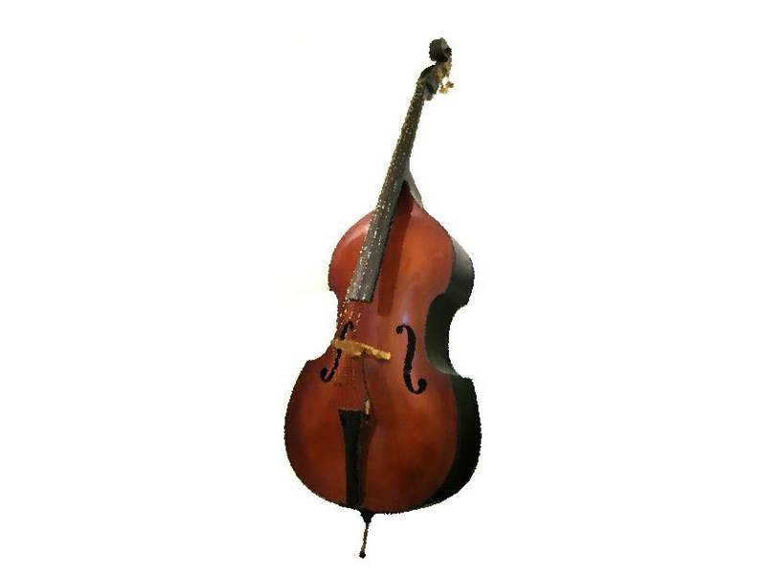
Découpe et indique ce que tu entends dans l’ordre. Indique aussi ce que tu penses de cette musique.
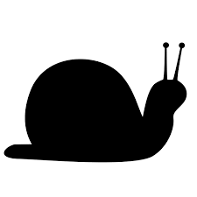  C’est lent. | 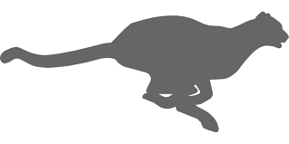  C’est rapide. | 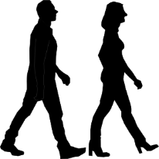  J’ai envie de marcher. | J’ai envie de danser.
La contrebasse  Très grave | 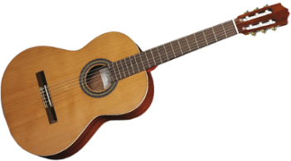  La guitare  Rythmes rapides | 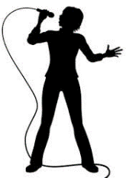  J’ai envie de chanter. | Dessine :  J’ai envie de ………………………

Découpe et trouve ce que tu entends dans l’ordre. Indique aussi ce que tu penses de cette musique.
C’est lent. | C’est rapide. | J’ai envie de marcher. | J’ai envie de danser.
La contrebasse  Très grave | La guitare  Rythmes rapides | J’ai envie de chanter. | Dessine :  J’ai envie de ………………………

